ИНФОРМИРОВАНИЕ НАЛОГОПЛАТЕЛЬЩИКОВ О МЕРАХ ПОДДЕРЖКИ БИЗНЕСА
Ознакомиться с полным перечнем мер поддержки бизнеса можно на сайте ФНС России www.nalog.ru в специальном разделе «Коронавирус: меры поддержки бизнеса». Информация находится на главной странице сайта.
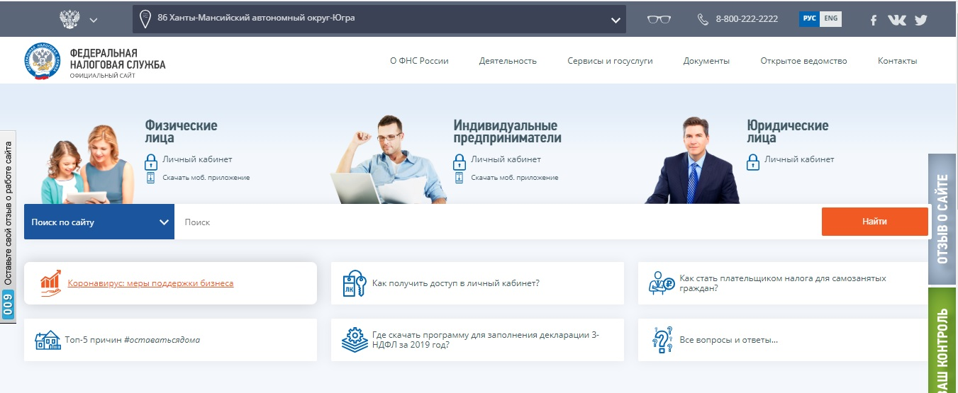
Второй способ узнать аналогичную информацию – через баннер «Поддержка бизнеса», расположенном внизу главной страницы сайта.
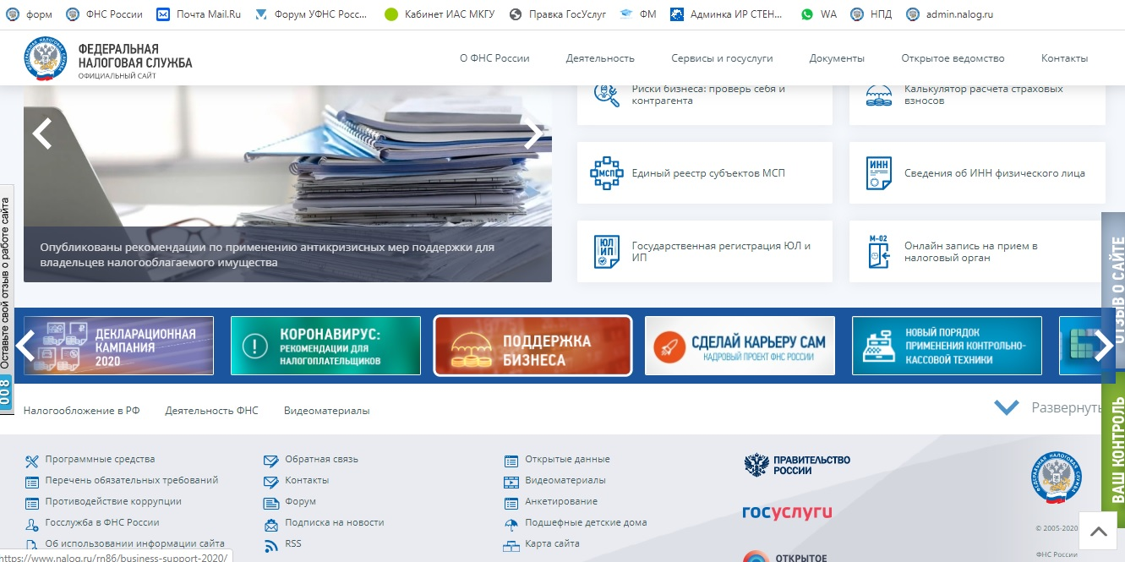
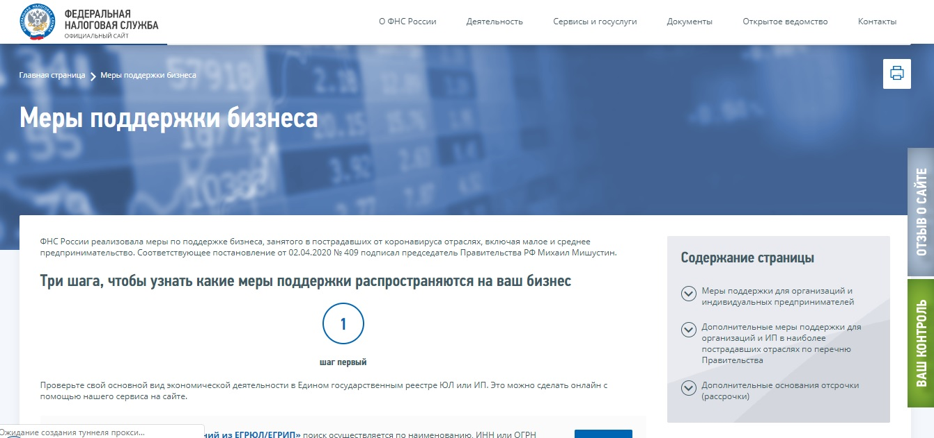
Для удобства налогоплательщиков ФНС России запустила сервисы с помощью которого налогоплательщики могут узнать, распространяются ли на них: Правила предоставления отсрочки (рассрочки) по уплате налогов, авансовых платежей по налогам и страховых взносов и Перечень лиц, на которых распространяется действия моратория на банкротство.
Сервис «Проверка возможности получения отсрочки/рассрочки в связи с коронавирусом»:
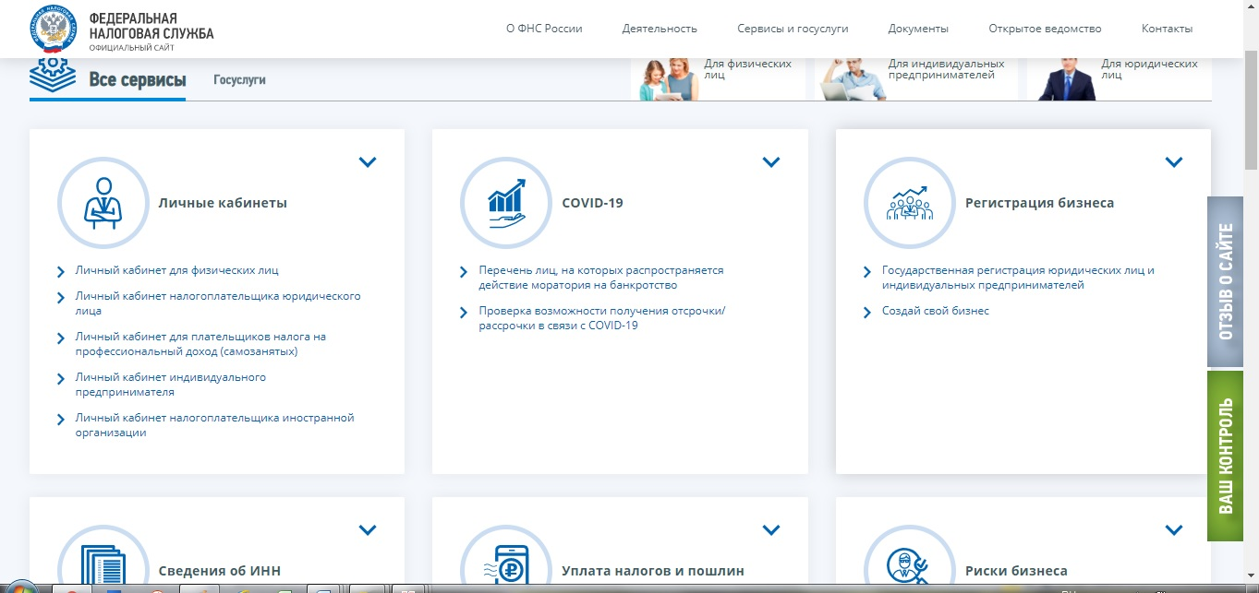
Сервис позволяет получить информацию о налогоплательщиках, осуществляющих деятельность в сфере наиболее пострадавших в условиях ситуации в связи с распространением коронавируса.
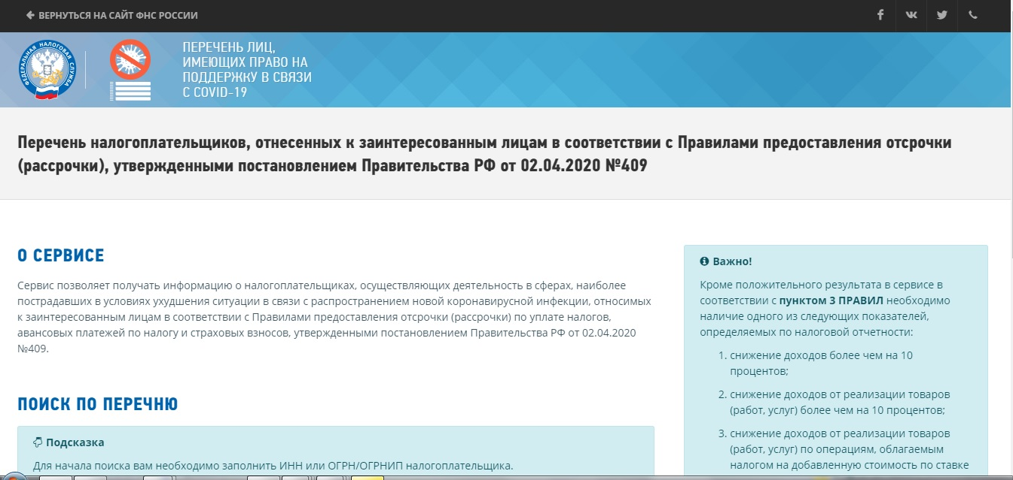
Для проверки достаточно ввести всего один реквизит: ИНН или ОГРН.

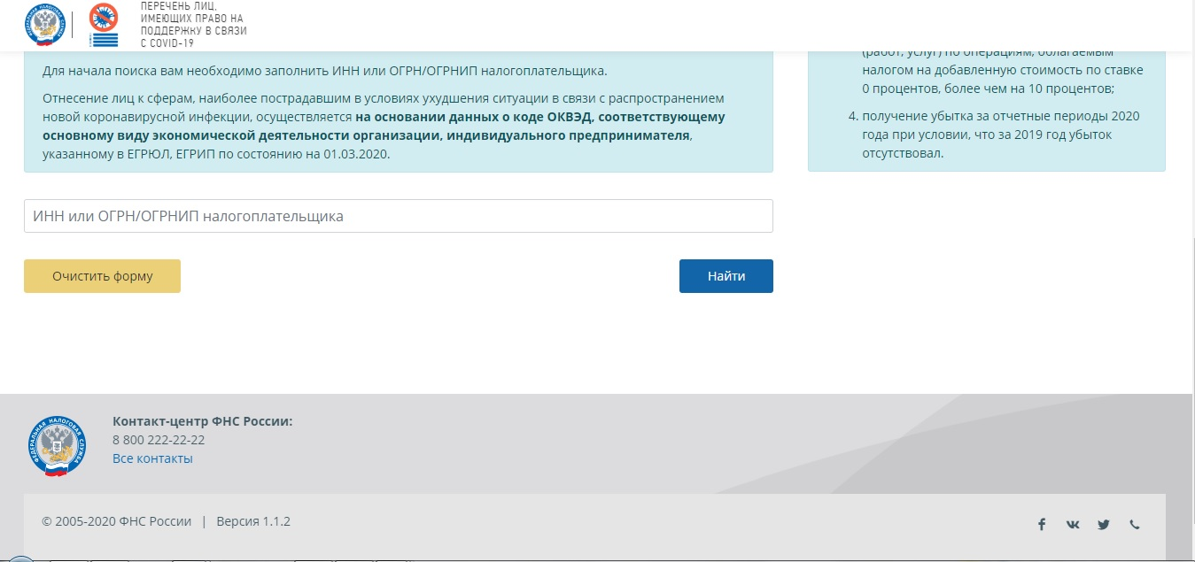
При положительном ответе пользователю будут даны ссылки на заявление об отсрочке (рассрочке) и на обязательство соблюдения условий отсрочки.
О ВЗАИМОДЕЙСТВИИ С НАЛОГОВЫМИ ОРГАНАМИ
Налоговая служба Югры призывает перейти на бесконтактное взаимодействие, в первую очередь – по телекоммуникационным каналам связи. Кроме того, удаленно решить вопрос по налогам можно с помощью сайта ФНС России www.nalog.ru.
Так, для налогоплательщиков доступны более 50 онлайн-сервисов. В Личных кабинетах для физических, юридических лиц и индивидуальных предпринимателей можно уплатить налоги, уточнить информацию по своему имуществу, провести сверку с бюджетом, уточнить невыясненные платежи и др.
Уплата налогов, пошлин и страховых взносов доступна онлайн и тем, кто не является пользователем Личного кабинета. Достаточно ввести реквизиты банковской карты в сервисе «Уплата налогов и пошлин». Онлайн можно отправить документы на регистрацию компании, получить выписку из ЕГРЮЛ/ЕГРИП/ЕГРН, подтвердить статус налогового резидента России и многое другое. Также можно уточнить информацию о ставках и льготах по имущественным налогам, ознакомиться с письмами ФНС России, нормативными и методическими материалами и решениями по жалобам. В случае необходимости, бумажную корреспонденцию, в том числе налоговую и бухгалтерскую отчетность, налогоплательщики могут сдать через боксы в инспекциях. На конвертах необходимо указать контактный номер телефона для дистанционного решения возможных вопросов. Также бумажную корреспонденцию можно направить по почте.
Кроме того, обратиться за консультацией по налогам можно по бесплатному номеру Единого Контакт-Центра ФНС России 8-800-222-2222.
О СОЗДАНИИ РЕГИОНАЛЬНОГО СИТУАЦИОННОГО ЦЕНТРА В СВЯЗИ С РАСПРОСТРАНЕНИЕМ КОРОНАВИРУСНОЙ ИНФЕКЦИИ (COVID-19)
УФНС России по Ханты-Мансийскому автономному округу – Югре сообщает о создании ситуационного центра ФНС России для оперативного мониторинга ситуации в экономике в связи с распространением коронавирусной инфекции (COVID-19)
Ситуационный центр производит сбор и мониторинг информации о рисках возникновения экономических проблем и ухудшения финансового, социального и экономического положения (вынужденное сокращение заработной платы, рабочего дня, численности персонала, организацию дистанционного рабочего места, снижение потребительского спроса на товары, работы, услуги и иное), связанных с коронавирусной инфекцией, а также обеспечивает взаимный информационный обмен с региональными органами власти и бизнес-сообществом.
Обратиться в ситуационный центр с информацией о возникающих экономических рисках можно следующими способами:
- по электронной почте SC.r8600@nalog.ru с пометкой «В ситуационный центр»;
- письменно по адресу: 628011, г. Ханты-Мансийск, ул. Дзержинского, 2;
- по телефону 8 (3467) 39-48-38, 39-46-32.
Все обоснованные обращения будут приняты к рассмотрению.

ИНДИВИДУАЛЬНЫЕ ПРЕДПРИНИМАТЕЛИ МОГУТ НАПРАВИТЬ ЗАЯВЛЕНИЕ О ПРЕКРАЩЕНИИ СВОЕЙ ДЕЯТЕЛЬНОСТИ БЕЗ ЭЛЕКТРОННОЙ ПОДПИСИ
ФНС России доработала сервис «Государственная регистрация ЮЛ и ИП» для направления заявления в регистрирующий орган о прекращении деятельности индивидуального предпринимателя без электронной подписи. Такая возможность предоставлена индивидуальным предпринимателям на период действия ограничений в связи с коронавирусом (COVID-19).
Заявитель может сформировать и направить заявление в регистрирующий орган в электронном виде посредством сервиса «Государственная регистрация ЮЛ и ИП», где необходимо выбрать услугу «Прекращаем деятельность в качестве ИП»

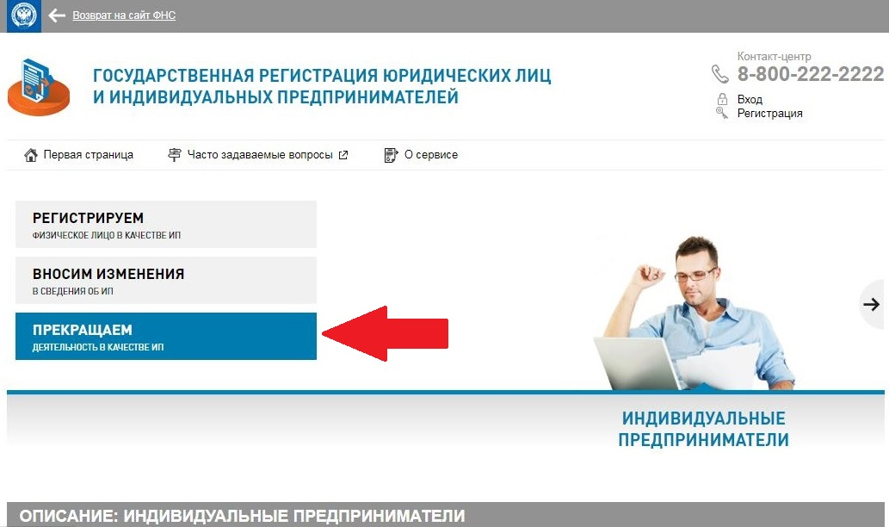

Одновременно с заявлением направляются скан-образ или фотография страниц паспорта с информацией о выдаче документа, серии и номере. Также необходимо указать ФИО лица, которому принадлежит документ, и приложить фотографию. Кроме того, необходимо сделать собственное фото (селфи) с этим документом, открытым на тех же страницах, для подтверждения личности.
В течение пяти рабочих дней на адрес электронной почты, указанной при формировании заявления, регистрирующий орган направит документы по результатам рассмотрения заявления.

